Классический способ — эмаль горячего отжига:
Эмаль (не путать с эмалевыми красками) — тонкое стекловидное покрытие, получаемое высокотемпературной обработкой.
В художественной керамике эмалями иногда называют непрозрачные (глухие), обычно белые, блестящие глазури за их свойство перекрывать цвет керамического черепка.
В переносном смысле эмалями нередко называют практически все стекловидные покрытия по металлам, используемые в бытовых целях (эмалированная посуда, ванна и т. д.).
В Россию эмаль пришла из Византии одновременно с принятием христианства и уже в XII веке упоминается в летописях. Современная художественная эмаль пришла в Россию из Европы в конце XX века.
Первое упоминание о Русских перегородчатых и выемчатых эмалях встречается в Московской Ипатьевской Летописи 1175 года. В те времена все виды Русских художественных эмалей назывались "финифть" и только в XIX веке старинное название "финифть", сменилось на новый термин "эмаль". Эмаль представляет собой стекловидный порошок, получаемый измельчением стекловидных пластин до необходимой фракции. Измельченная в порошок эмаль смачивается водой до нужной консистенции и наносится в ячейки. Работа обжигается в печи или производится локальный обжиг эмали в каждой ячейке посредством газовой или бензиновой горелки. Разные виды и цвета эмали требуют и разную температуру обжига, которая колеблется в диапазоне от 700 до 900 градусов по Цельсию. После обжига, порошок эмали сплавляется в цветной стекловидный слой, в зависимости от типа эмали: прозрачный, или так называемый "глухой" - цветной непрозрачный слой эмали. Во время обжига эмалевый слой подвергается усадке, будучи насыпан до обжига по верхний край перегородки, он "опускается", становится ниже перегородки. Для полного заполнения ячейки, поэтому требуется неоднократный обжиг и пополнение обжигаемой эмали в ячейке. В зависимости от сложности композиции и задач, стоящих перед мастером, работа подвергается от 5 до ста обжигам. Мастер не имеет возможности вмешиваться во взаимодействие эмали и высокой температуры, он может лишь основываясь на опыте и интуиции регулировать время и температуру обжига. Именно это и формирует уникальность каждого произведения из эмали, повторить его не в силах даже автор. Каждое произведение существует лишь в одном экземпляре, оно уникально. В последние десятилетия ХХ века техника горячей эмали вышла за рамки традиционного круга своего применения. Соединяя в себе ювелирную драгоценность материала со свободой станковой живописи, этот вид искусства не имеет широкого распространения и является элитарным. Горячая эмаль сочетает в себе много различных техник и способов обработки, как металла, так и самой эмали, дающих возможность разнообразных решений, как декоративных, так и сложно-живописных.
Ручной способ наложения эмали заключается в следующем: размолотую эмаль размешивают с водой и в виде кашицы накладывают на изделие при помощи кистей или специального инструмента — узкого металлического шпателя. Для разравнивания слоя эмали изделие слегка встряхивают. Ручной способ обычно применяют при наложении эмали на небольшие поверхности сложных конфигураций и профилей, например, в ювелирном деле. Работу выполняют в следующем порядке.
Влажной кистью берут немного эмали из фарфоровой чашечки, наносят на металл и там ее распределяют. Степень влажности зависит от рода работы. Если эмаль слишком сырая, то добавляют немного эмалевого порошка; если она сухая, то добавляют немного воды — иначе ее не нанесешь на изделие.
Хорошо делать поверхность основы шероховатой, так как при этом повышается прочность сцепления металла и эмалей. Медь служит прекрасной основой для эмали, так как обладает благоприятными соотношениями теплового расширения и отличается высокой точкой плавления. Однако медь имеет ничтожную светящуюся силу, и некоторые эмали, светящиеся на золоте или серебре очень ярко, на меди выглядят темными и грязными. Томпак (медный сплав с цинком), на котором эмаль хорошо держится, имеет большую световую силу, чем медь.
Обжиг эмали требует температуры нагрева 600— 800°. Для этого лучше всего применять электрические печи с открытыми спиралями. Такие печи очень производительны и экономичны. Мелкие ювелирные изделия помещают в обычные электрические муфели лабораторного типа с закрытой обмоткой. Для обжига эмали можно пользоваться газовым пламенем, и другими источниками тепла. Однако во всех случаях пламя не должно соприкасаться с эмалевой поверхностью, так как копоть, попадая в эмаль, может испортить изделие. Поэтому обычно при нагреве открытое пламя направляют на оборотную левую сторону изделия. Каждый предмет, который обжигают в печи, необходимо класть на специальную подставку, от качества которой во многом зависит успех обжига.
Отделка заканчивается отбеливанием металлических частей изделия (свободных от эмалевого слоя), которые в результате обжига покрываются окисями. Отбеливание производят в слабом растворе серной кислоты (не выше 15%), так как некоторые эмали нестойкие к кислотам, могут потускнеть и потерять яркость и блеск. В прошлом для отбеливания эмалей с большим содержанием свинца применяли органические вещества, не действующие на эмаль (квас, клюкву и др.).
Опыт: опыту подверглись несколько предметов, самым наглядным оказался вот этот крестик. В ближайшее время добуду еще пластики (а конкретно хочу именно створку складня), и опыт повторю. т.к. здесь конечно результат не очень, но реш
ила показать пока так, суть ясна.
Берем сухой готовый порошок эмали синего цвета, и разводим его водой:
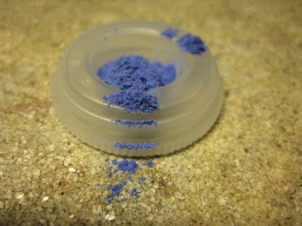
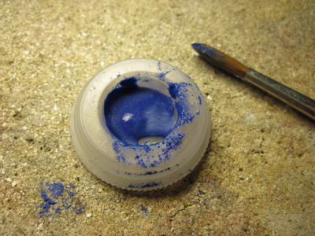
Берем крестик, и конечно нужно было взять штихеля, и вручную, аккуратно, прорезать канавки, но особенная аккуратность не перследовалась. Я просто взяла бор машинку с жестким абразивным диском, и обработала поверхность, а потом бором «выбрала» все канавки. Извините, что так топорно. Но был бы крестик в состоянии чуть получше, то может и запарилась бы.... В выемки закладываем эмаль. Лучше не торопится, и дать выпарится влаге самостоятельно, но можно и подогреть немного изделие, но очень аккуратно. Если сразу начинать интенсивно греть, то вода закипит, и в последствие эмаль ляжет не ровно.
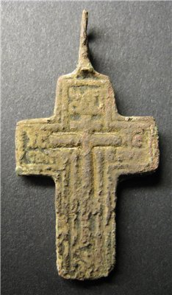
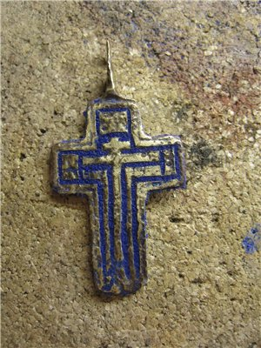
После выпаривания воды, начинаем греть газовой горелкой. Подробно процесс не сфотографирован, всвязи с техникой безопасности и наличием всего 2 рук).
Держа крестик пинцетом за ушко, нагрев ведется с обратной стороны изделия, дабы копоть не оседала на эмали. Крестик маленький и тонкий — греть пришлось недолго. Эмаль расплавилась и сильно осела. После остывания на воздухе (резко остужать нельзя, иначе эмаль растрескается) накладываем второй слой. И процедура повторяется. Таких слоев может быть очень много, в зависимости от глубины наших канавок. В данном случае двух слоев вполне хватило.
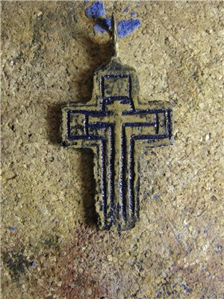
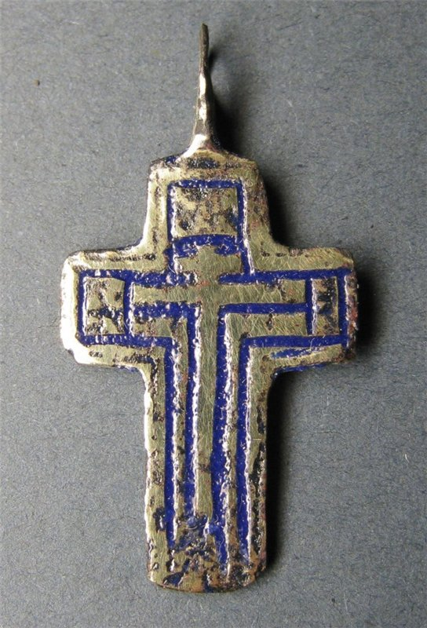
После нагревания металл окислился. Можно оставить как есть, если не появилось каких-либо пятен и т.д... но я решила что этот образец можно и добить, отполировав его...
Современный метод. Холодные эмали (синтетические):
Жидкие двухкомпонентные эмали используются для проведения декоративных работ путем нанесения на поверхность цветных и драгоценных металлов. При смешивании 10 частей эмали и 4 частей катализатора (пропорция 2,5 : 1) смесь прочно закрепляется при комнатной температуре в течение 48 часов, при температуре 100 С - за 45 минут, и выглядит как керамическое покрытие. Для получения различных цветов и оттенков эмали различного цвета могут смешиваться.
У каждого вида эмали есть свои достоинства и недостатки, и ниже мы попытаемся их вкратце перечислить. К достоинствам эпоксидных и фотоотверждающих «холодных» эмалей можно отнести простоту и технологичность их применения. Они практически не требуется оборудования, а также специфической подготовки поверхности изделия. Отлично закладываются на любые сплавы не только золота, но даже и на не металлические поверхности. Требуют минимальных профессиональных навыков от мастера, сроки обучения технике закладки таких эмалей исчисляются днями - неделями. Эти эмали, как правило, пластичны и редко скалываются, обладают хорошей ремонтопригодностью. Дефекты и сколы появляющиеся со временем на таких эмалевых покрытиях достаточно легко устраняются.
Из недостатков «холодных» эмалей следует отметить их подчас невысокие декоративные свойства – ощущение пластмассы, а также низкая твердость.
Низкая твердость "холодных" эмалей со временем приводит к потускнению, первоначально блестящего, эмалевого покрытия.
На наш взгляд применение этих эмалей вполне оправдано в бижутерии и дешевых ювелирных изделиях массового производства, но в дорогих, эксклюзивных золотых украшениях, несомненно, более достойно выглядит благородная "горячая" ювелирная эмаль.
Изделия с холодной эмалью могут быть покрыты полимерной смолой для предохранения эмали от царапин и в декоративных целях.
Опыт: опыту подверглась створочка складня.
Поверхность предварительно была вымыта щеткой с мылом. Углубления, предназначенные для эмали, зачищены шабером и нанесены риски, для большей поверхности соединения металла с эмалью. Поверхность обезжирена.
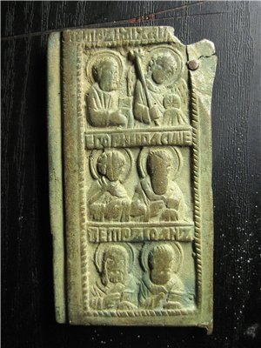
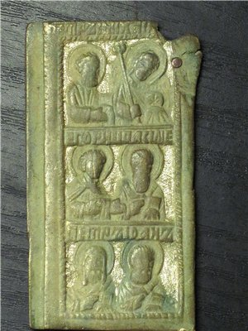
Просчитана пропорция компонентов, компоненты взвешены, и соединены. Запаха практически никакого нет (если принюхаться, то пахнет чем-то полиэтеленовым). По виду и консистенции напоминает акриловую краску. Легоко наносится, и легко убираются излишки. Высыхает в течении 48 часов, так что времени на работу предостаточно. К сожалению цвет выбрала темноватый. плохо видно саму эмаль на снимках.
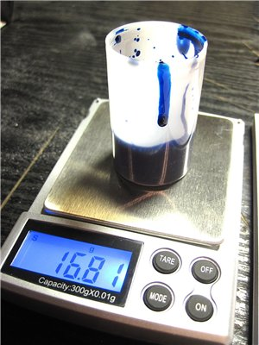
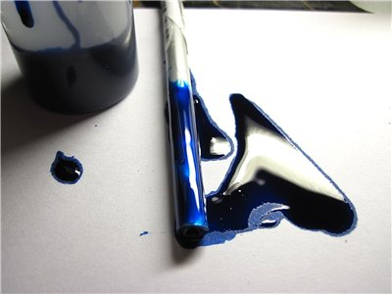
Начинаем иголочкой наносить...
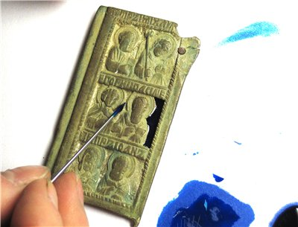
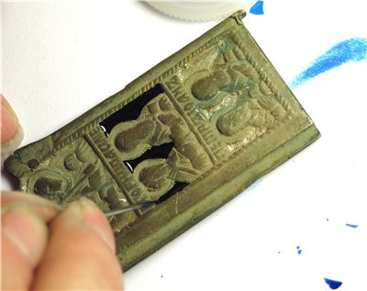
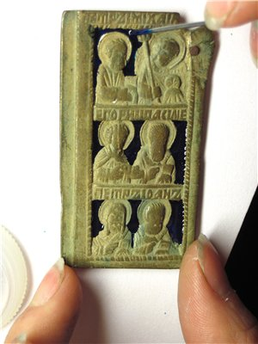
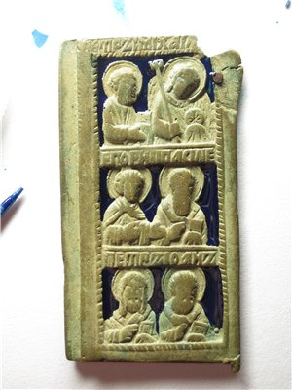
Ну вот! работа окончена!
После высыхания: На вид и восприятие тактильное - выглядит, как настоящая эмаль. К сожалению, иголкой царапается .
Выводы:
В целом мне очень понравилась "холодная эмаль". не портит изделие (его не надо греть, ее всегда можно удалить), проста в наложении, не требует сложного доп. материала и умений. Очень легко смешиваются цвета, получить можно любой оттенок, т.к. смешиваешь только основные компоненты, а когда получаешь нужный цвет - уже добавляешь отвердитель. можно использовать 2 цвета одновременно и они практически не будут смешиваться в изделие (нужно только их замешать с интервалом в полчаса). Но для устойчивости рекомендую покрывать сверху специальным лаком.
Горячая эмаль конечно лучше смотрится, не царапается, лучше блестит... но изделие после наложения такой эмали выглядит "новым". Можно патинировать и прочее, но это уже отдельная история. Более трудоемкая и непредсказуемо могут себя повести при нагревании различные изделия, особенно, если металл в "усталом" (как у меня на образце) состоянии.
Ну что, продолжим? Вот попробовала более крупную деталь и с эмалями разного цвета.
Вывод:
1. разноцветные эмали совершенно разные по свойствам, по температуре плавления.
2. и еще... это изменение цвета эмали. У меня был желтенький порошек, (симпотичненький цвет - см. фото "ДО" и "после") но когда эмаль остыла, то стала грязно-зеленая... не красивая. И расплавилась как-то плохо, хотя образец нагрела целиком до красна. Синяя и белая, прямо очень хорошо растеклись, а желтая так и осталась бякой какой-то. Больше не буду ее использовать. Может сама эмаль такая попалась. Если делать чистовую и ответственную работу, эмали надо проверять на образцах.
3. минимум два слоя требуется для нанесения. Первый слой сколько не пробовала, корявый какой-то, а второй очень даже гуд.
Выбор образца, зачистка лунок:
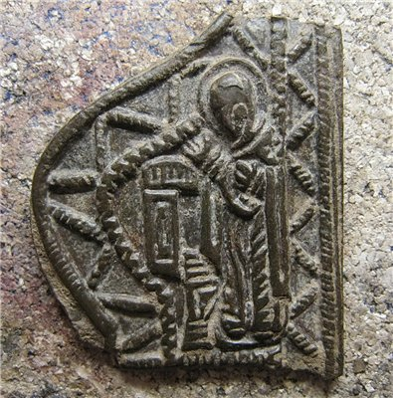
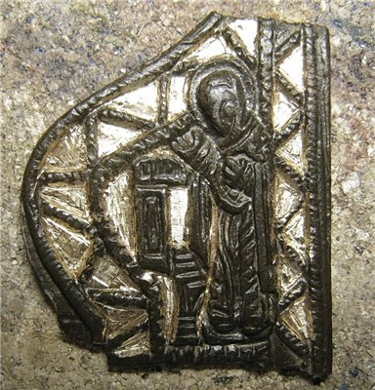
Нанесение эмали-порошка:
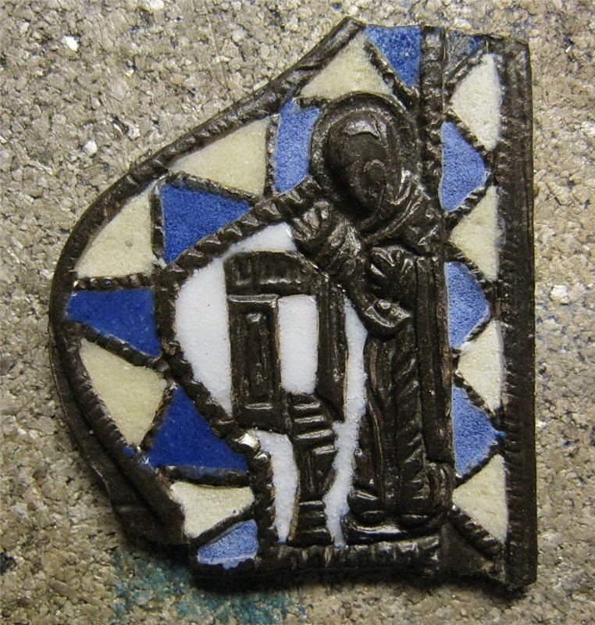
После прогрева:
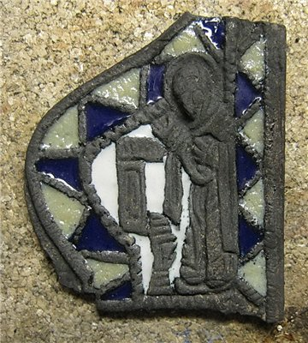
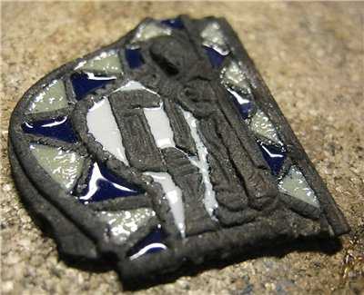
Шлифовка бормашинкой с резиновым кругом:
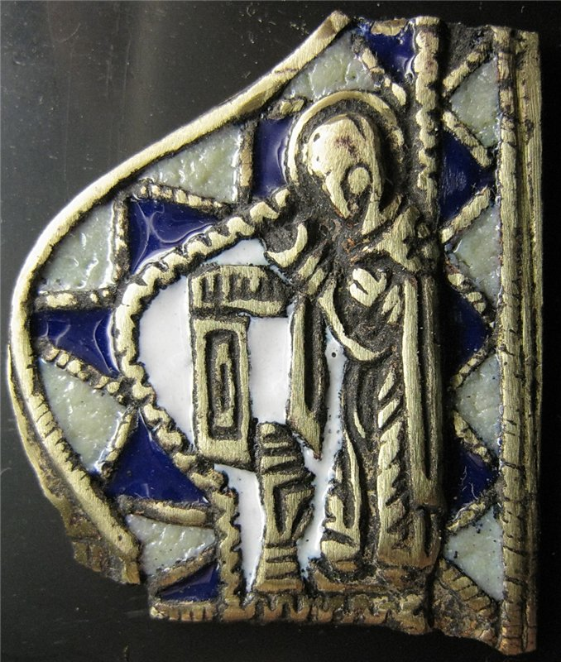
Вот, очередной эксперимент.
Берем обломок средника. Ну, или то, что от него осталось. Анализируем возможности.
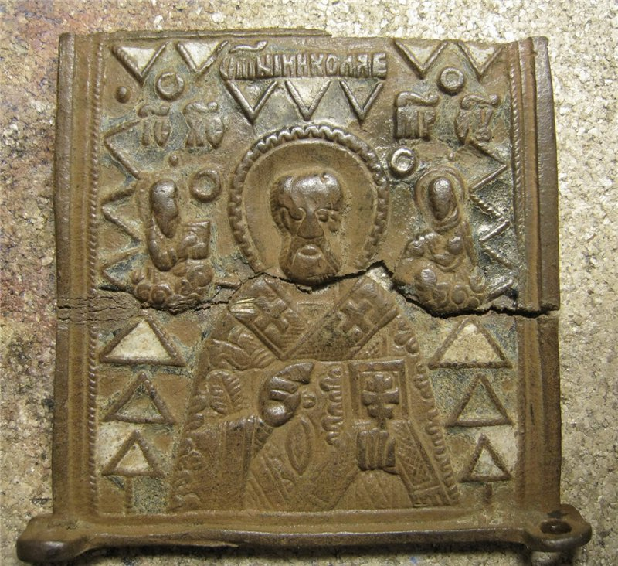
Прокаливаем и удаляем старую эмаль. Она совершенно никакого вида. В принципе, я когда прокалила - старая эмаль, там, где сохранилась получше расплавилась и растеклась заново. Предполагаю, что если вещь с частично своими эмалями (вполне устраивающими) их можно легко оставить, и просто довести новые, а старые практически не изменятся (но это если эмаль не сыпится как порошок).
Спиливаем петельки и выравниваем обломанный верхний край. К сожалению, она сильно деформирована, и свести трещину не удалось. При сведении трещины сама плашка становится сильно выпуклой. Это просто уже произошла деформация (растяжение). Возможно и можно было как-то свести, но у меня не получилось.
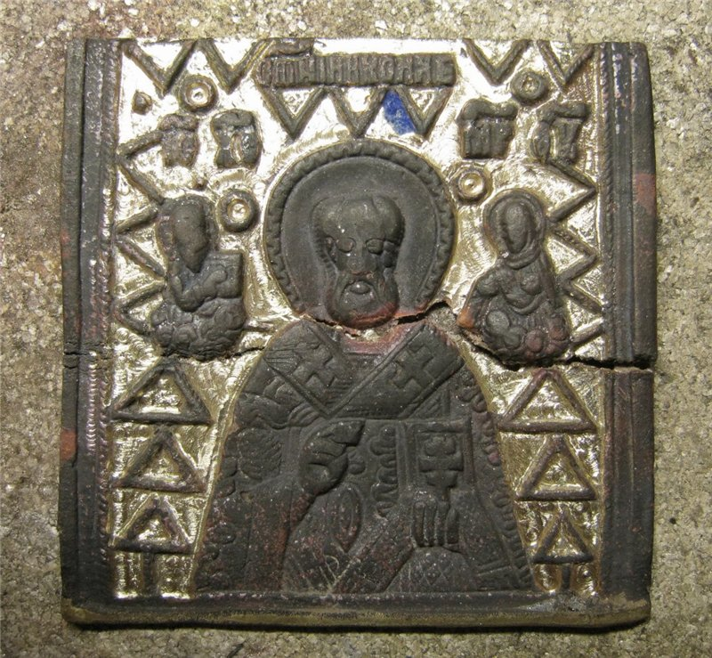
А дальше все, как обычно: накладываем эмаль, сушим и отжигаем первый слой эмали.
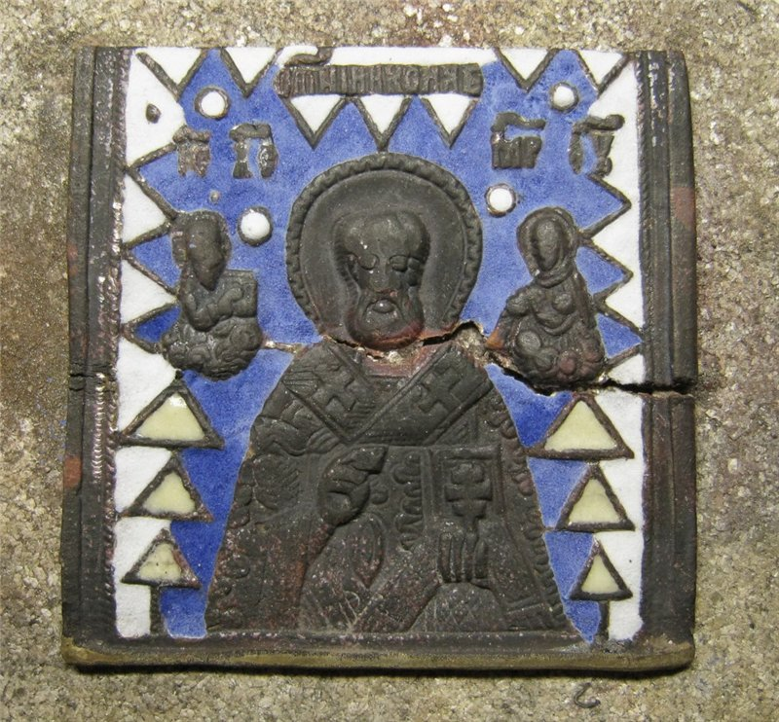
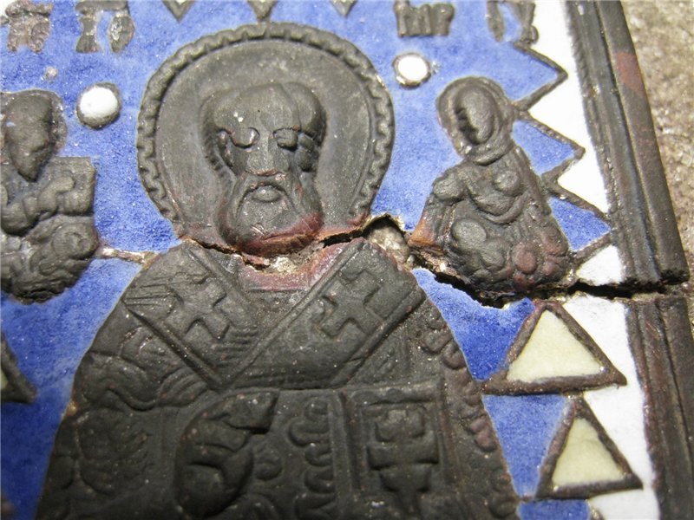
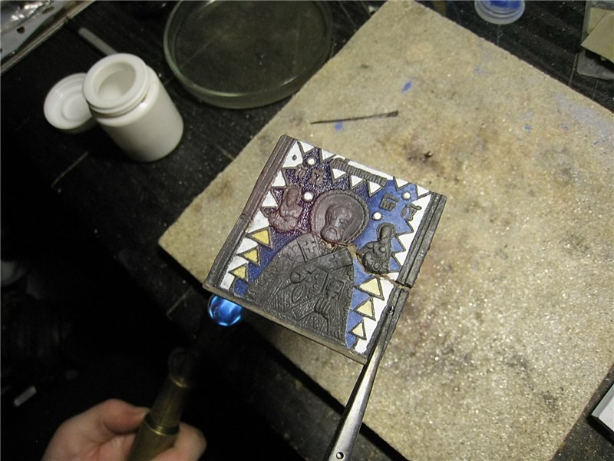
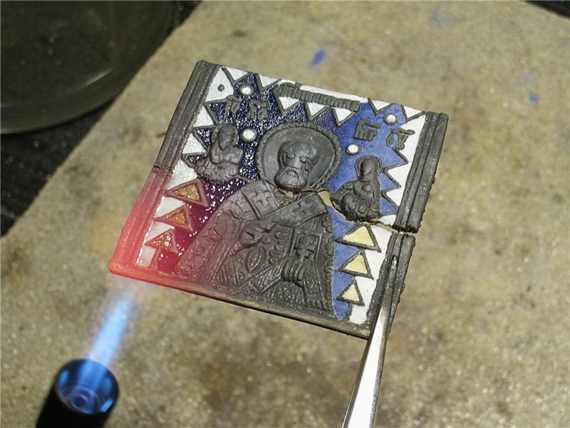
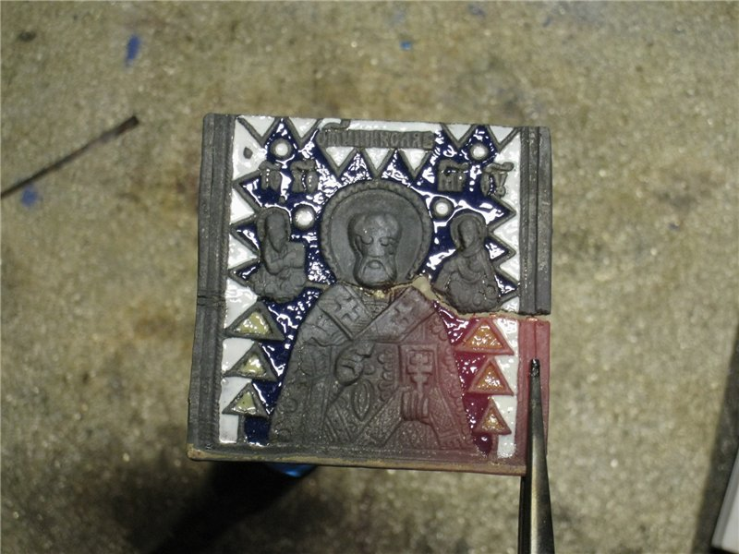
Далее на нашу трещину, снизу, подпаиваю медную пластинку. Полученную выемку буду заполнять эмалью, вместе со вторым и третим слоем основной эмали.
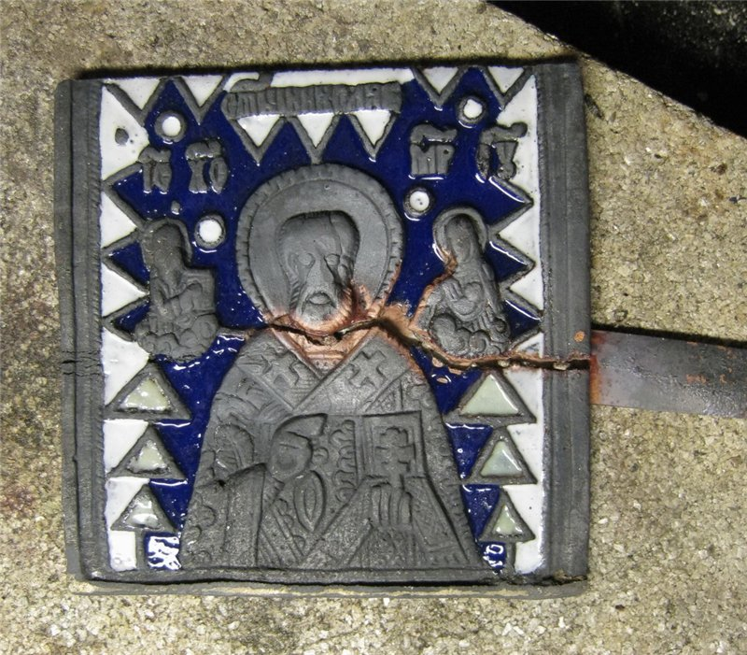
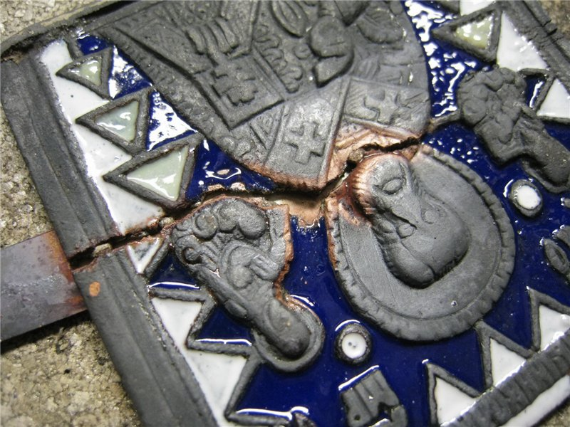
Конечно я надеялась залить трещину припоем, но очень уж большая трещина, и нет возможности грамотно обработать трещину. Решила заливать, как есть.
К сожалению промежуточные фотографии этого этапа мистически пропали, но принцип тот же.
После залития эмалью подложку аккуратно сняла, конечно эмаль очень хрупкая, и мне пришлось прибегнуть к хитрости. Участок трещины "горло святого" - все равно эмалью не зальешь, и его нужно было как-то восстанавливать. Тут на помощь пришла "холодная сварка - супер бронза". Ею я замазала трещину, и сделала усиление по всей обратке. С обратки - не красиво, но что сделаешь. Плашка предполагается для оформления в деревянную раму. Эта эпоксидка хорошо застыла, дав жесткость всей конструкции, она отлично обрабатывается и полируется. Вид у нее не бронзовый немного, но для заделывания мелких дефектов, я считаю, очень подходит. В целом участок "горла" получился очень неплохо. Фото конечно всего не передает.
В результате аж 5 полных прогреваний плашки, на поверхности образовался достаточно приличный окисел. Мною было принято решение шлифовки и полировки. Все равно изделие на вид "новое". Но через год, стоя на полке - оно наберет уже постепенно патинку, можно ускорить процесс в парах аммиака (сейчас не хочу возиться). Пусть стоит так, в питерском климате быстро потемнеет.
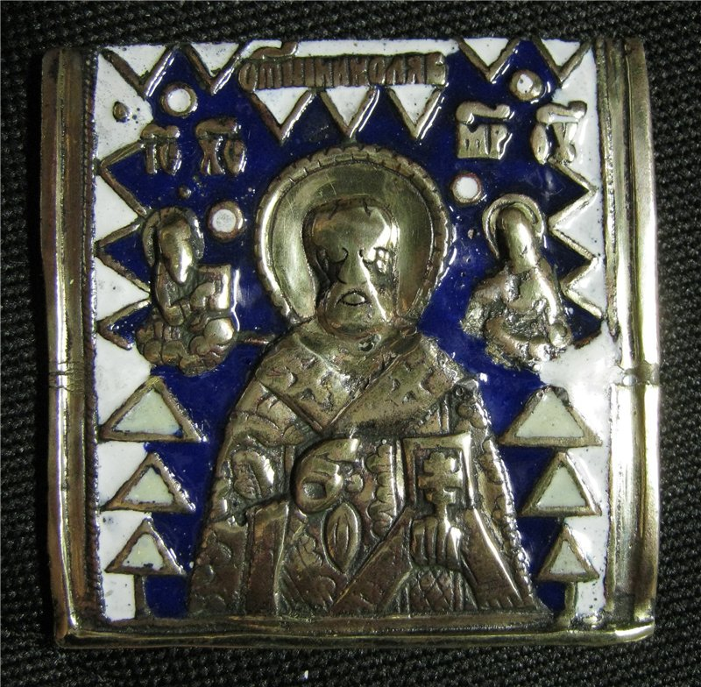
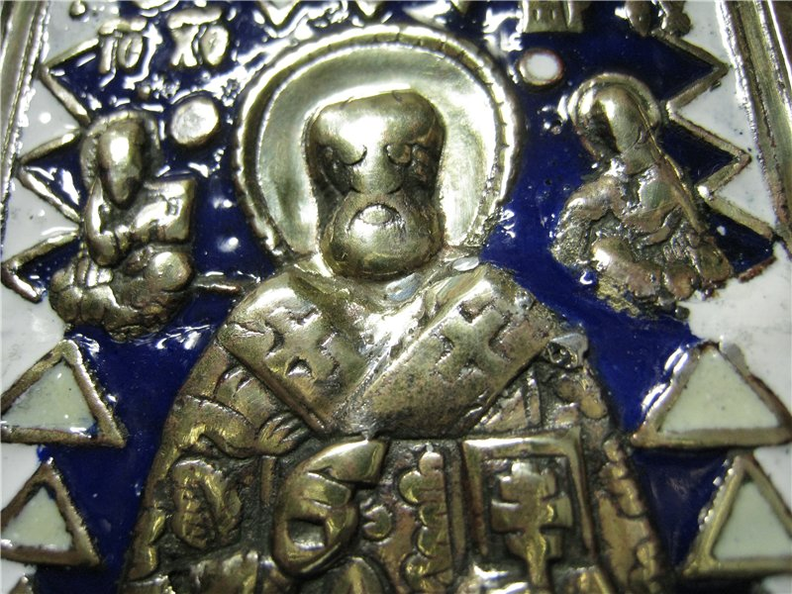
Я считаю, что это стала вполне самостоятельная вещь, имеющая право на жизнь! Вскоре она получит деревянную рамку (под размер - сама вырежу) займет достойное место, и будет служить мне по прямому назначению.
Простите за последние фото, но полированные вещи очень сложно снимать (а возиться с фотиком сейчас некогда). Спасибо всем за внимание.

По материалам интернет-форума piterklad.ru:
http://piterklad.ru/viewtopic.php?t=14888&highlight=

